Ficha 4
Flip-Flop JK

 | 1. Completa os espaços em branco
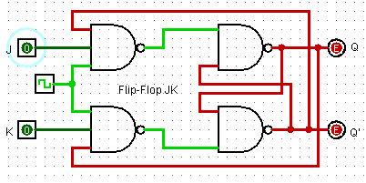 | A imagem representa um Flip-Flop do tipo JK com portas NAND  J significa SET e K significa RESET, ou seja, K Desliga a saída Q e J Liga a saída Q.
CLK significa Clock e permite habilitar ou desabilitar todo o circuito.
Este circuito entra em memória quando J=0 e K=0 ou quando CLK=0
Quando J=1 e K=1 o circuito entra em Toggle ou Inversão.

2. Desenha o símbolo que representa o Flip-Flop | 2.1. Completa a tabela de verdade
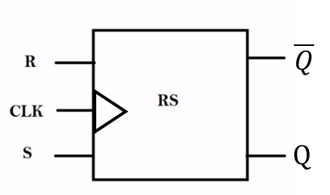  J  $$\overline{Q}$$  Q  CLK  K  JK | Entradas Saídas Estado  CLK J K Q Q’  0 x x Qa Qa’ Mem.  1 0 0 Qa Qa’ Mem.  1 0 1 0 1 Reset  1 1 0 1 0 Set  1 1 1 Qa’ Qa Inversão toggle

A imagem abaixo representa um Flip-Flop JK, observa o comportamento de Q e Q’ tendo em conta a variação de J,K e Clock.
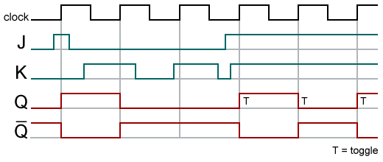

- Para os FF das figuras abaixo, desenhe as formas de onda nas saídas em função dos sinais aplicados.

J | 1
K | 0
CLK | 1
Q | 1 |  |  |  |  |  |  |  | T | T | T | T | T |  | T
Q’ | 0 |  |  |  |  |  |  |  | T | T | T | T | T |  | T

  - Neste caso também é necessário desenhar o CLK.

J | 1
K | 0
CLK
Q
Q’

4) É possível fazer um FF-JK sem Clock.
 | Verdadeiro
x | Falso

5. Cria um Diagrama Temporal para um FF JK indicando as entradas J, K e CLK e a evolução das Saídas Q e Q’.

